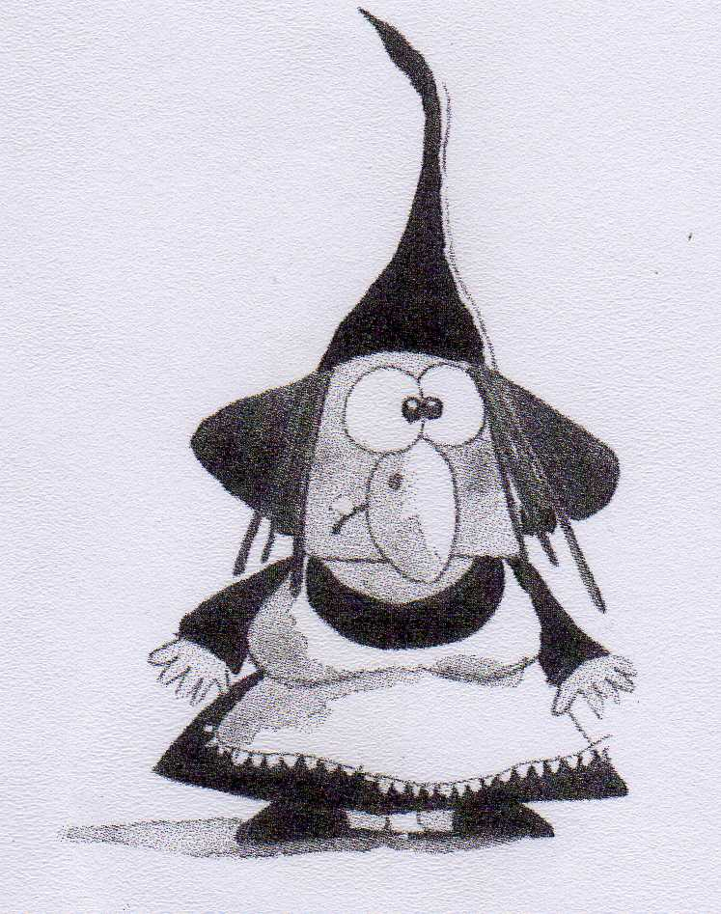
La sorcière Tambouille

Ecris le portrait de la sorcière Tambouille

…………………………………………………………………………………………………

…………………………………………………………………………………………………

…………………………………………………………………………………………………

…………………………………………………………………………………………………

…………………………………………………………………………………………………

…………………………………………………………………………………………………

…………………………………………………………………………………………………

…………………………………………………………………………………………………

…………………………………………………………………………………………………

…………………………………………………………………………………………………

…………………………………………………………………………………………………

…………………………………………………………………………………………………

Fiche d’aide sur le portrait

Les vêtements
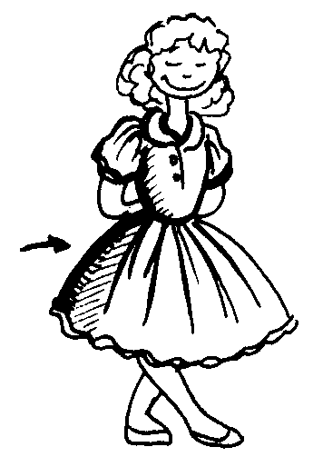une robe | un chapeau  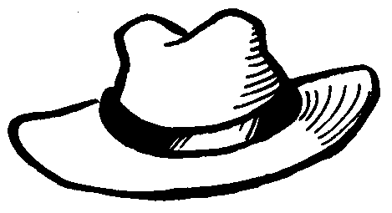 | un tablier  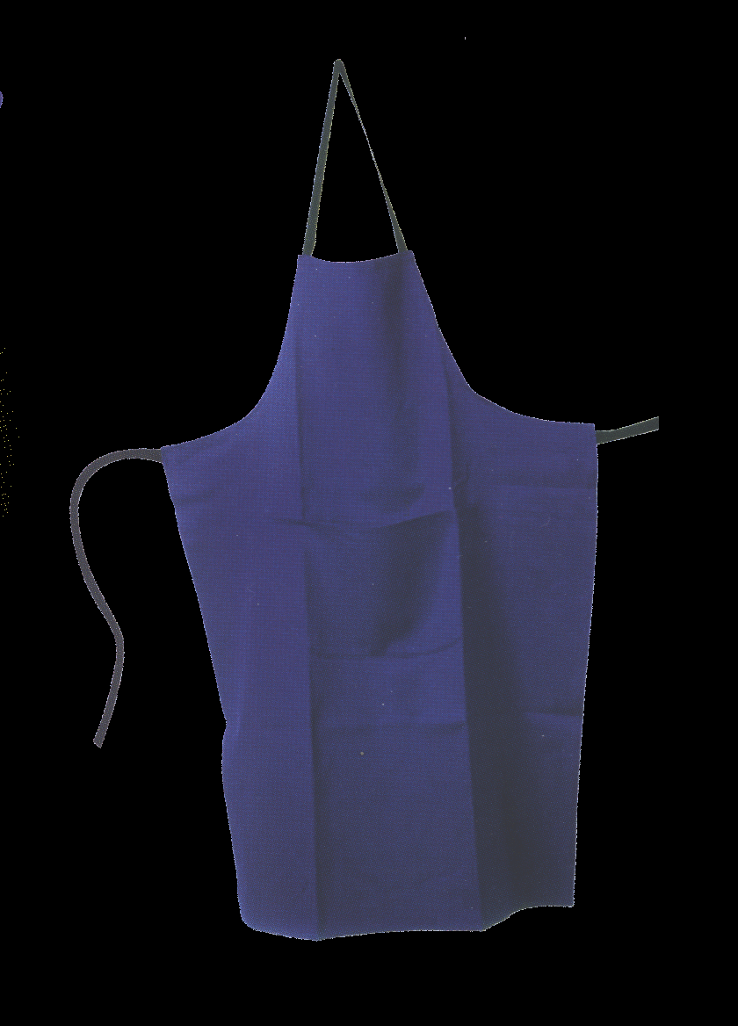
des chaussures  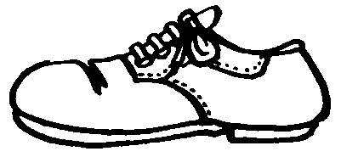 | un pantalon | une chaussette

Les cheveux

longs  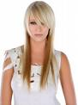 | courts   | bouclés  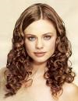 | lisses  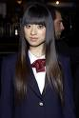

Le visage

rond  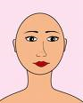 | carré  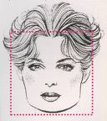 | ovale  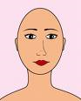

Les yeux

grands  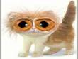 | petits  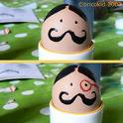

Le nez

long  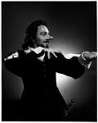 | court  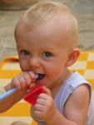 | gros  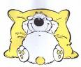 | crochu  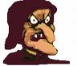

Le corps

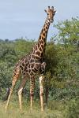  grand | petit  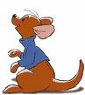 | mince  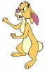 | gros  